幼儿表现行为观察记录表
班级：南田大三班 记录人：顾丹莉
观察对象 | 棋棋(女/6岁4个月)
观察时间 | 2024年01月09日 08:09 | 观察地点 | 美工区
观察实录 | 棋棋在美工区选择了一张红色的纸，然后看着图示开始画福字，她首先在红纸左边画了一条短横，又在短横的下面画了一条长横，接着在长横下面的中间画了一竖，又在竖的左右两边各画了两点，然后在右边画了一横，画了一个口字，最后在下面画了田字，还在福字周围做了装饰，这样一个福字就画好了。  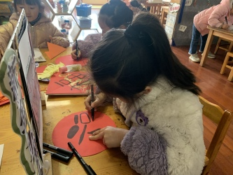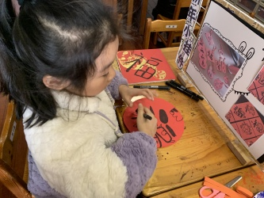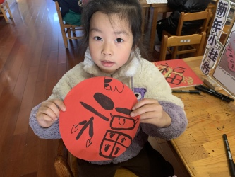
观察分析 | 对棋棋的分析:  从孩子的作品分析：  1.孩子对于上下，左右这些方位比较敏感，孩子能独立看着图示上的福字绘画福字，而且结构准确。  2.从孩子的作品呈现可以看出，孩子对于画幅字有自己的想法，所以孩子能用不同的创意装饰幅字。  从孩子参与的过程分析：  1.在整个活动中孩子是积极主动的学习者，她愿意参与美工类游戏。  2.在游戏的过程中，孩子还能指导其他孩子如何来画幅字，充分体现了幼幼互动这个理念。
教育支持策略 | 对棋棋的支持:  在后续材料的提供上：  1.对于棋棋这样绘画技能强的孩子可以提供多样性的材料供孩子游戏，比如：立体的箱子，瓶子等，引导孩子将自己的作品呈现立体效果。  2.可以和孩子一起探讨除了画幅字还可以用什么样的方式来制作新年作品，并且可以和孩子一起收集这些材料，并将制作好的新年作品及时呈现在区域里。

